


Trabalho de Laboratório nº 4:

Ano Lectivo 2006-2007
Configuração e Teste de uma Rede com 2 Routers
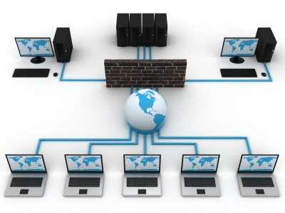
Nome: Gabriel Ambrósio Número: 160221013

Docente: Teles Rodrigues
Ano Letivo 2020-2021

Introdução
Com este laboratório, pretende-se adquirir conhecimento sobre routers em específico, tendo como objetivo a familiarização com a sua operação e configuração.
Foram configurados 2 routers, cada um com a sua rede local, hostname, palavras-passe, mensagens de arranque e endereços de IP.

Realização Prática (1 ou mais secções)

Configuração dos Routers
GAD# show ip interface brief:
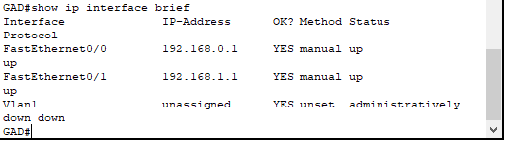
Após ter sido inserido os comandos indicados, foi configurado o router GAD, as suas portas, com a sua descrição e endereço de IP. O comando mostra as portas do router, e a informação de cada.

Mensagem inicial do router GAD:
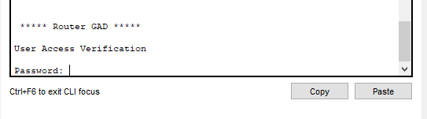
Acesso por consola:
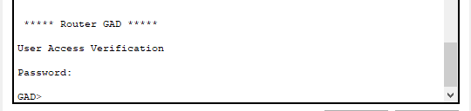
Acesso privilegiado:
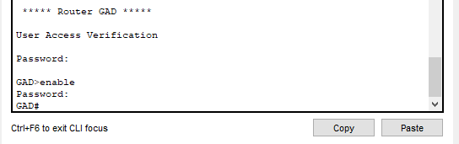
Acesso remoto ao router pelo PC1:
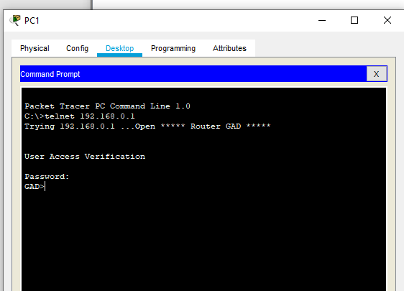
Ping PC1 → GAD
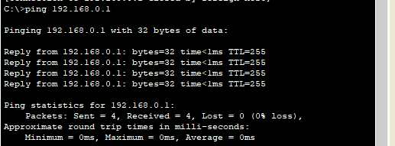

Configuração do Router BHM:
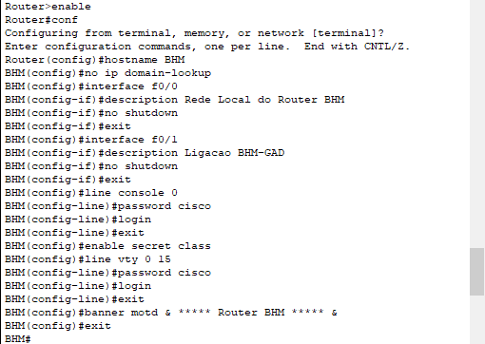
Para configurar o router BHM, foram usados os mesmos comandos para configurar o router GAD.

Ping PC2 → BHM
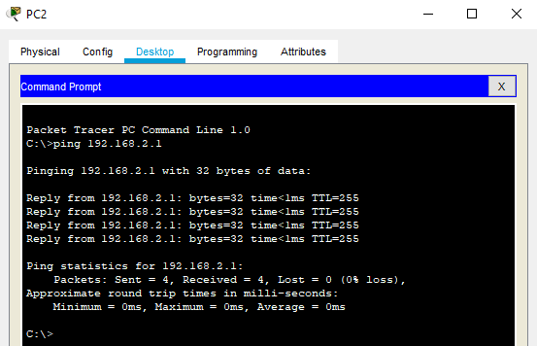

Observação das tabelas de Routing
GAD# show ip route:
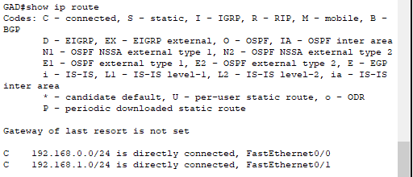
Quais as redes conhecidas?
As redes conhecidas são a Fa0/0 com o ip 192.168.0.0 e Fa0/1 com ip 192.168.1.0.
De que tipo são estas redes?
LAN

Show ip route BHM:
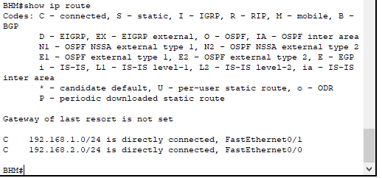
Quais as redes conhecidas?
As redes conhecidas são a Fa0/0 com o ip 192.168.2.0 e Fa0/1 com ip 192.168.1.0.
De que tipo são estas redes?
LAN

Ping PC1→ PC2
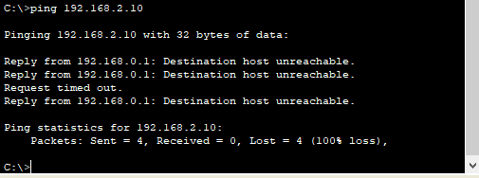
Por que razão o ping não é bem sucedido?
Porque ainda não foi implementado o protocolo RIP, para que os routers consigam trocar pacotes entre si, para informar as redes locais.

Configuração do protocolo de routing RIP
Show ip route depois da implementação do protocolo RIP:
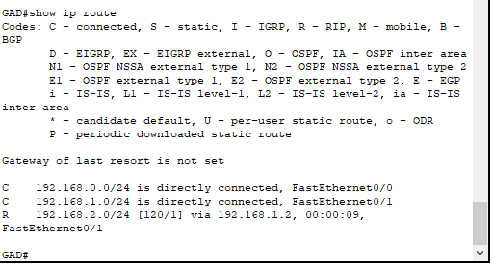
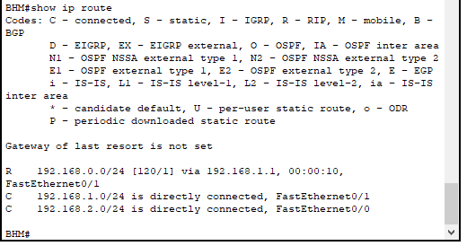
Como se pode saber que o protocolo RIP esta ativo?
É possivél ver uma nova conecção R – RIP em ambas as tabelas de routing.

Ping PC1 → PC2
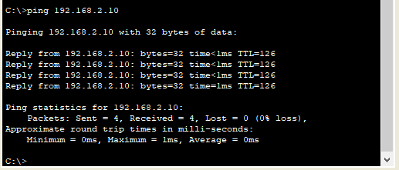
O ping é bem sucedido?
Após ter sido implementado o protocolo, o ping é bem sucedido.

Comandos
Comando | Descrição
No ip domain-lookup | Previne o router de correr comandos incorretos.
Interface f0/0 | Editar uma interface
Ip address | Inserir um ip e mask numa interface.
Description | Adicionar uma descrição a uma interface.
No shutdown | Ligar o router
Show ip interface brief | Mostra todas as interfaces e os seus ip’s.
Show ip route | Mostra o ip de todos os caminhos ligado ao router
Router rip | Configura um router

Conclusões
Este laboratório foi concluído sem grandes problemas, seguindo sempre o enunciado e tirando ao longo do seu desenvolvimento imagens do que foi feito.

